下列实验基本操作中，正确的是（ ）
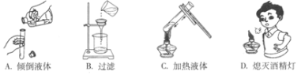
解析：
此题考查实验的基本操作，比较简单。
答案：C

